# **如何一分钟找到CAN总线的问题节点**

CAN-bus[总线](http://www.eechina.com/keyword/%E6%80%BB%E7%BA%BF" \t "https://www.eechina.com/_blank)是将所有节点通过CANH和CANL连接在一起，实现信息通道共享的一种总线通讯方式。在带来布线方便与节约成本的同时，也为现场故障排查增加了难度。因为所有节点都挂接在一起，一旦需要检修或者出现通讯故障，难以快速判断故障节点。如图1所示。  
　　  
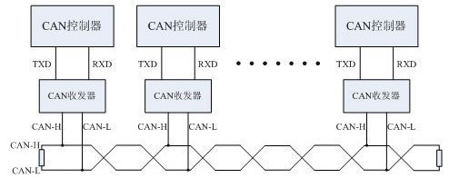  
  
　　CANScope分析仪广州致远[电子](http://www.eechina.com/keyword/%E7%94%B5%E5%AD%90" \t "https://www.eechina.com/_blank)股份有限公司研发的一款综合性的[CAN总线](http://www.eechina.com/keyword/CAN%E6%80%BB%E7%BA%BF" \t "https://www.eechina.com/_blank)开发与测试的专业工具，集海量存储[示波器](http://www.eechina.com/keyword/%E7%A4%BA%E6%B3%A2%E5%99%A8" \t "https://www.eechina.com/_blank)、网络分析仪、误码率分析仪、协议分析仪及可靠性测试工具于一身，并把各种仪器有机的整合和关联;重新定义CAN总线的开发测试方法，可对CAN网络通信正确性、可靠性、合理性进行多角度全方位的评估;帮助用户快速定位故障节点，解决CAN总线应用的各种问题，是CAN总线开发测试的终极工具。  
　　CANScope的 “信号质量”分析插件可以通过分析每个CAN节点发出的波形，自动对其的最小[电压](http://www.eechina.com/keyword/%E7%94%B5%E5%8E%8B" \t "https://www.eechina.com/_blank)幅值、最大电压幅值、信号幅值、波形上升沿时间、波形下降沿时间、信号时间进行综合“评分”，然后通过柱状图来直观显示出每个CAN帧ID的信号质量。用户无需深入了解CAN总线协议、眼图、斜率、幅值、振铃、地弹等等专业知识。只需使用CANScope采集一段时间后，点击鼠标即可自动完成分析工作。如图2所示。为六个测量评价的参数。  
　　  
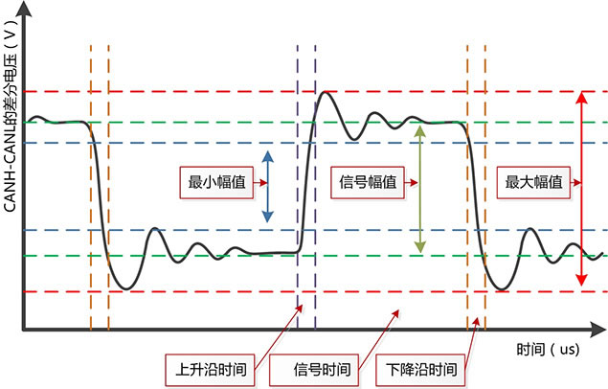  
  
　　图 2 CANScope信号质量分析参数  
　　如图3所示。为某地铁车辆上的CAN总线实际测试结果，通过信号质量的升序排列，可以看到发出帧ID为0x308的这个节点，信号质量平均值只有47分，最差值甚至只有34分，  
　　  
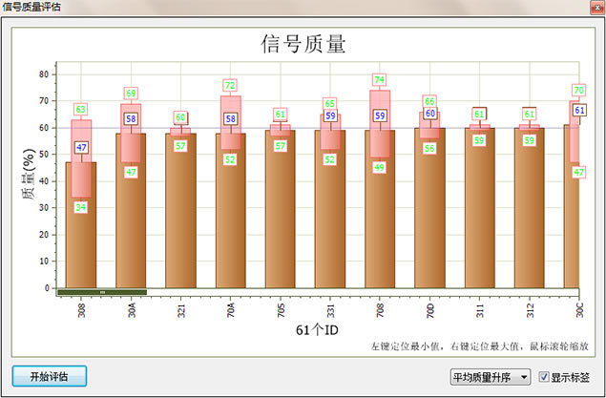  
  
　　图 3 CANScope信号质量解析示意图(左边为最差质量)  
　　而信号质量评价图的右边为信号质量最好的发出0x263帧ID的节点，其最差质量也达到了70分。如图4所示，  
　　  
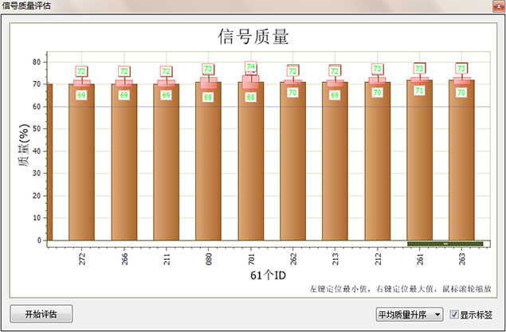  
  
　　图 4 CANScope信号质量解析示意图(右边为最好质量)  
　　通过CANScope的波形筛选查看0x308的波形，发现有很明显的反射“地弹”现象，并且有效幅值比较小。如图5所示，  
　　  
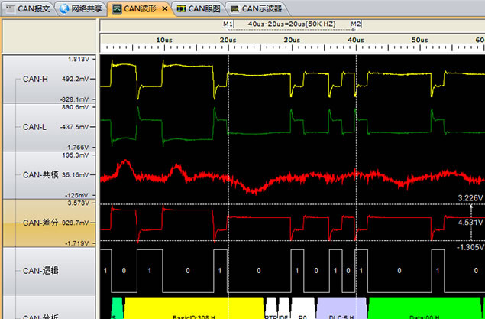  
  
　　图 5 信号质量最差点的波形  
　　而信号质量最好的0x263的波形如图6所示，没有明显的反射，波形十分整洁。故需要将发出0x308的这个节点拆下进行单独分析。  
　　  
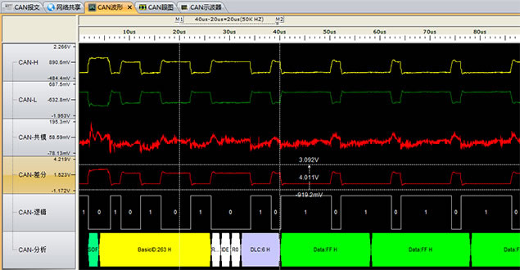  
  
　　图 6 信号质量最好点的波形